Вестник Быстровского сельсовета» учрежден 18 мая 2018 года



Учредитель – администрация Быстровского сельсовета

Искитимского района Новосибирской области

<http://bistrovka.nso.ru/>

ФИО главного редактора – Павленко Андрей Анатольевич

Порядковый номер выпуска №11(153)

Дата 11.06.2025 г.

Время подписания в печать 08.00

Тираж 20 экз.

Адрес редакции: 633244, Новосибирская область,

Искитимский район, с.Быстровка

Улица Советская, 10

«Распространяется бесплатно»

**«Официальная информация администрации Быстровского сельсовета»**

**АДМИНИСТРАЦИЯ**

**БЫСТРОВСКОГО СЕЛЬСОВЕТА**

**ИСКИТИМСКОГО РАЙОНА НОВОСИБИРСКОЙ ОБЛАСТИ**

**П О С Т А Н О В Л Е Н И Е**

02.06.2025г 70

____________№ __________

с. Быстровка

О создании межведомственной комиссии для оценки и обследования помещения в целях признания его жилым помещением, жилого помещения пригодным (непригодным) для проживания граждан, а также многоквартирного дома в целях признания его аварийным и подлежащим сносу или реконструкции

В соответствии с Жилищным кодексом Российской Федерации, постановлением Правительства РФ от 28.01.2006 N 47 "Об утверждении Положения о признании помещения жилым помещением, жилого помещения непригодным для проживания, многоквартирного дома аварийным и подлежащим сносу или реконструкции, садового дома жилым домом и жилого дома садовым домом ", администрация Быстровского сельсовета Искитимского района Новосибирской области

**ПОСТАНОВЛЯЕТ:**

1. Создать межведомственную комиссию для оценки и обследования помещения в целях признания его жилым помещением, жилого помещения пригодным (непригодным) для проживания граждан, а также многоквартирного дома в целях признания его аварийным и подлежащим сносу или реконструкции.
2. Утвердить состав межведомственной комиссии для оценки и обследования помещения в целях признания его жилым помещением, жилого помещения пригодным (непригодным) для проживания граждан, а также многоквартирного дома в целях признания его аварийным и подлежащим сносу или реконструкции.
3. Контроль за исполнением настоящего постановления оставляю за собой.

Глава Быстровского сельсовета

Искитимского района Новосибирской области А.А. Павленко

Утвержден

Постановлением администрации Быстровского сельсовета

Искитимского района Новосибирской области от 02.06.2025 года № 70

**Состав межведомственной комиссии**

**для оценки и обследования помещения в целях признания его жилым помещением, жилого помещения пригодным (непригодным) для проживания граждан, а также многоквартирного дома в целях признания его аварийным и подлежащим сносу или реконструкции**

|  |  |
| --- | --- |
| 1. Павленко Андрей Анатольевич | - Глава Быстровского сельсовета Искитимского района Новосибирской области |
| 1. Новак Александр Николаевич | - директор МКУ ИР «УКС» подведомственного учреждения администрации Искитимского района Новосибирской области |
| 3. Переладова Елена Александровна | - начальник отдела по природным ресурсам,  охране окружающей среды, ЖКХ, энергетике и газификации  администрации Искитимского района |
| 4. Дробязко Татьяна Владимировна | - Заместитель главы администрации Быстровского сельсовета Искитимского района |
| 5. Скворцова Дарья Денисовна | - Специалист администрации Быстровского сельсовета Искитимского района |
| 6. Вазилова Оксана Алексеевна | - Специалист администрации Быстровского сельсовета Искитимского района |

Собственник жилого помещения (уполномоченное им лицо), за исключением органов и (или) организаций, указанных в абзацах втором, третьем и шестом п. 7 постановления Правительства РФ от 28.01.2006 N 47 "Об утверждении Положения о признании помещения жилым помещением, жилого помещения непригодным для проживания, многоквартирного дома аварийным и подлежащим сносу или реконструкции, садового дома жилым домом и жилого дома садовым домом ", привлекается к работе в комиссии с правом совещательного голоса.

**«Официальная информация Совета депутатов Быстровского сельсовета»**

**СОВЕТ ДЕПУТАТОВ**

**БЫСТРОВСКОГО СЕЛЬСОВЕТА**

**ИСКИТИМСКОГО РАЙОНА НОВОСИБИРСКОЙ ОБЛАСТИ**

(шестого созыва)

##### РЕШЕНИЕ

Пятьдесят шестой внеочередной сессии

от "22" мая 2025г. с. Быстровка № 189

**«О ВНЕСЕНИИ ИЗМЕНЕНИЙ В УСТАВ СЕЛЬСКОГО ПОСЕЛЕНИЯ БЫСТРОВСКОГО СЕЛЬСОВЕТА ИСКИТИМСКОГО МУНИЦИПАЛЬНОГО РАЙОНА НОВОСИБИРСКОЙ ОБЛАСТИ»**

В соответствии со ст. 7, 35, 44 Федерального закона от 06.10.2003 г № 131-ФЗ « Об общих принципах организации местного самоуправления в Российской Федерации» Совет депутатов Быстровского сельсовета Искитимского района Новосибирской области

**РЕШИЛ:**

1. Принять муниципальный правовой акт о внесении изменений и дополнений в Устав сельского поселения Быстровского сельсовета Искитимского муниципального района Новосибирской области (прилагается).

2. В порядке, установленном Федеральным законом от 21.07.2005 г. № 97-ФЗ «О государственной регистрации Уставов муниципальных образований», предоставить муниципальный правовой акт о внесении изменений в Устав сельского поселения Быстровского сельсовета Искитимского муниципального района Новосибирской области

на государственную регистрацию в Главное управление Министерства юстиции Российской Федерации по Новосибирской области в течение 15 дней.

3. Главе Быстровского сельсовета Искитимского района Новосибирской области опубликовать муниципальный правовой акт Быстровского сельсовета после государственной регистрации в течение 7 дней и направить в Главное управление Министерства юстиции Российской Федерации по Новосибирской области сведения об источнике и о дате официального опубликования (обнародования) муниципального правового акта Быстровского сельсовета Искитимского района Новосибирской области для включения указанных сведений в государственный реестр уставов муниципальных образований Новосибирской области в 10-дневной срок.

4. Настоящее решение вступает в силу после государственной регистрации и опубликования в газете «Вестник Быстровского сельсовета».

Глава Быстровского сельсовета

Искитимского района Новосибирской области А.А.Павленко

Председатель совета депутатов Быстровского сельсовета

Искитимского района Новосибирской области Н.С.Фурцева

Приложение к решению

Пятьдесят шестой внеочередной сессии Совета депутатов

Быстровского сельсовета

Искитимского района Новосибирской области

от 22.05.2025 года № 189

О ВНЕСЕНИИ ИЗМЕНЕНИЙ В УСТАВ СЕЛЬСКОГО ПОСЕЛЕНИЯ

БЫСТРОВСКОГО СЕЛЬСОВЕТА ИСКИТИМСКОГО МУНИЦИПАЛЬНОГО РАЙОНА НОВОСИБИРСКОЙ ОБЛАСТИ

**1.1. Статья 21. Депутат Совета депутатов":**

1.1.1. дополнить часть 4 пунктом 10.1 следующего содержания:

"10.1) приобретения им статуса иностранного агента";

**1.2. В статью 27 "Глава поселения":**

1.2.1. Часть 5 дополнить пунктом 14.1 следующего содержания:

**"**14.1) принимает решения о комплексном развитии территорий в случаях, предусмотренных Градостроительным кодексом Российской Федерации";

**1.1. Статья 32. " Полномочия администрации":**

1.3.1. Пункт63.7 осуществление учета личных подсобных хозяйств, которые ведут граждане в соответствии с Федеральным законом от 07.07.2003 № 112-ФЗ "О личном подсобном хозяйстве", в похозяйственных книгах" считать пунктом 63.8.

1.4.1. Дополнить пунктом 63.9 следующего содержания:

"63.9) разработка и утверждение схемы размещения нестационарных торговых объектов на территории поселения".

Глава Быстровского сельсовета

Искитимского района Новосибирской области А.А.Павленко

**ИНФОРМАЦИОННЫЙ БЮЛЛЕТЕНЬ ЧРЕЗВЫЧАЙНЫХ СИТУАЦИЙ**

# Пожарная безопасность детей в летние каникулы!

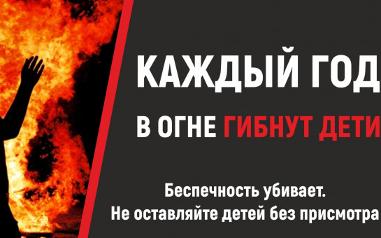

Летние каникулы – чудесное время, которое так ожидаемо любым ребенком. В эти дни дети остаются дома одни, без присмотра. Поэтому следует напомнить им правила безопасности.

Будьте внимательны к своим детям, интересуйтесь, чем они заняты и где проводят время. Побеседуйте со своим ребенком и еще раз напомните ему о важности простых истин.

Поясните, как вести себя с электроприборами. Расскажите, что их нельзя оставлять без присмотра и брать мокрыми руками. А также нельзя засовывать в розетку предметы и выдергивать из розетки вилку за провод. Если у вас в доме газ, то также не забудьте пояснить правила поведения с ним.

Не разрешайте детям играть с огнем. Объясните опасность поджога тополиного пуха и сухой травы, расскажите, что они могут быстро распространять огонь, тем более в жаркий сухой день. Не менее важно рассказать детям про опасность обрыва электрических проводов, которые часто встречаются во время летних гроз и дождей, сопровождающихся сильными порывами ветра.

Расскажите, что, во избежание поражения электрическим током, такие провода не только нельзя трогать руками, но и даже приближаться к ним, особенно если вокруг сыро. О случаях обрыва проводов надо немедленно сообщать взрослым.

Обязательно напишите на листке бумаги все необходимые телефоны экстренной помощи. Они всегда должны находиться на самом видном месте, и первой строкой должны быть написаны телефоны**«112» и «101»**

# https://bistrovka.nso.ru/sites/bistrovka.nso.ru/wodby_files/files/news/2025/05/vysokaya_pozharoopasnost.jpg

# Напоминаем о безопасности на водоемах!



Обращаем внимание родителей: необходимо внимательно следить за своими детьми у водоемов и не оставлять их без присмотра.

Напоминаем владельцам плавсредств и рыбакам о соблюдении элементарных правил безопасности.

Перед отправлением даже в короткое плавание уточняйте прогноз погоды, обращайте внимание на силу и направление ветра – от этого зависит высота волн. Проверяйте исправность лодки, наденьте спасательные жилеты на себя и пассажиров. Желательно при себе иметь компас или GPS-навигатор, они могут пригодиться в условиях ухудшения видимости на водоеме. Во время ловли рыбы с берега соблюдайте осторожность, очень внимательно выбирайте место для рыбалки – оно должно быть устойчивым и безопасным. Не злоупотребляйте алкоголем.

Родителям необходимо не оставлять детей без присмотра вблизи водоемов. Объясните им правила безопасного поведения, связанных с купанием в холодной воде и играми на берегу без присмотра взрослых. Также дождитесь открытия купального сезона и выбирайте только официальные пляжи. Будьте осторожны и помните об опасности обрывистых берегов и скользкой поверхности.

**Главные правила поведения на воде**

.           Нельзя купаться в тех местах, где установлены запретительные знаки.  
•         Необходимо держаться ближе к берегу.  
•         Время пребывания в воде нужно ограничивать, принимая во внимание температуру воды.  
•         Детям нельзя находиться около водоёмов без постоянного контроля родителей или других взрослых.  
•         Купание детей должно происходить только под контролем родителей.  
•         Недопустимо купаться в одиночку.  
•         Следует использовать специальные нарукавники или спасательные жилеты.  
•         Нельзя подплывать к любым судам, нырять со скал, лодок, причалов и так далее.  
•         Необходимо принимать во внимание, что холодная вода может спровоцировать появление судорог или внезапную потерю сознания.

Родителям необходимо проводить профилактические беседу, работу с детьми и ни в коем случае не допускать их нахождения у воды без присмотра взрослых.  
  
  
Запрет на водные процедуры – это не строгая рекомендация, это закон.

Основными причинами гибели на воде являются:  
1. Неумение плавать;  
2. Употребление спиртного;  
3. Оставление детей без присмотра;  
4.Нарушение правил безопасности на воде.

Если взрослые гибнут, в основном по своей халатности, то гибель детей, как правило, на совести их родителей. Статистика свидетельствует, что среди тонущих около четверти составляют дети до 16 лет.

Несчастные случаи, происходят не только по причине нарушения правил поведения на воде, но и из-за купания в необорудованных водоёмах. Поэтому невыполнение правил поведения на воде во время купания и катания на лодках приводит к несчастным случаям.

Уплыв далеко можно не рассчитать своих сил, поэтому, почувствовав усталость, не теряйтесь и не стремитесь быстрее доплыть до берега. Следует отдохнуть на воде, перевернувшись на спину и поддерживая себя на воде лёгкими движениями рук и ног.

Если попали в водоворот, наберите побольше воздуха в лёгкие, погрузитесь в воду и, сделав сильный рывок в сторону, всплывите.

Если захватило течением, не пытайтесь с ним бороться. Плывите вниз по течению, постепенно, под небольшим углом приближайтесь к берегу.

Никогда не прыгайте в воду в местах, не оборудованных специально: можно удариться головой о дно, камень или другой предмет, легко потерять сознание, нанести себе травму и погибнуть.

В водоёмах с большим количеством водорослей старайтесь плыть у самой поверхности воды, не задевая растений и не делая резких движений. Если же руки или ноги запутались в стеблях, сделайте остановку приняв положение «поплавок» и освободитесь от них.

Не плавайте на надувных матрацах, автомобильных камерах и надувных подушках. Ветер или течение могут отнести их далеко от берега, а волна захлестнуть. Если из них выйдет воздух, они потеряют плавучесть.

Прежде чем сесть на лодку, надо тщательно осмотреть её и убедиться в её исправности, а также наличии на ней уключин, вёсел и черпака для отливания воды. В лодке обязательно должны быть спасательный круг и спасательные жилеты по числу пассажиров.

единый телефон спасения 112

# Служба по по контракту в Вооруженных силах РФ!

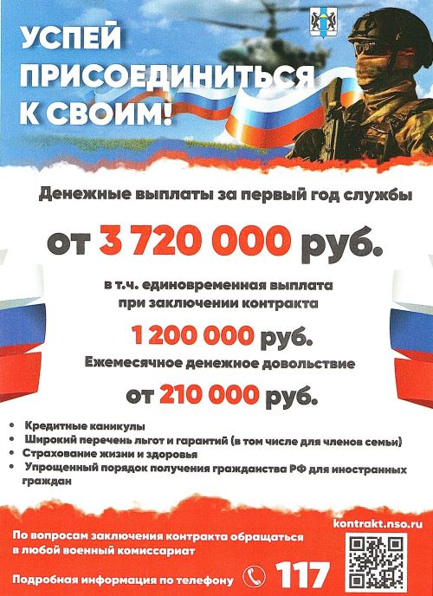

Подать заявление в пункт отбора ( в Новосибирске на Добролюбова, 16 или в военный комиссариат в Искитиме по адресу: Индустриальный 32 А ) можно по телефону, лично или через портал Госуслуг. Заявление регистрируют и принимают к рассмотрению.

В какие войска могут направить?  
Это зависит от потребностей армии и квалификации военнослужащего.  
Основные военные подразделения:  
Мотострелковые войска: основной пехотный контингент на передовой.  
Танковые части: управление бронетехникой, выполнение танковых манёвров.  
Артиллерия: эксплуатация и обслуживание артиллерийских систем и ракетных установок.  
Инженерные подразделения: проектирование укреплений,разминирование, восстановление инфраструктуры.  
Войска связи: обеспечение стабильной коммуникации и обмена информацией между различными частями.  
Медицинская служба: первая помощь, эвакуация раненых, координация лечения.  
Тыловое обеспечение: логистика, доставка боеприпасов, продовольствия и техники на передний край.

Если есть редкие навыки (управление спецтехникой или медицинская квалификация), это может повысить шансы на распределение в более высокооплачиваемое подразделение.

Из интервью военного комиссара по г.Искитиму и Искитимскому району Вячеслава Никитина